COMUNE DI DOSOLO
RELAZIONE DELLA GIUNTA
AL RENDICONTO
SULLA GESTIONE DELL’ESERCIZIO FINANZIARIO 2017
(Art. 151 – co. 6 – e art. 231 del D. Lgs. 267/2000)
Premesso che:
- con deliberazione del Consiglio Comunale n. 17 del 28 marzo 2017, esecutiva ai sensi di legge, venivano approvati il Bilancio di Previsione Finanziario per il triennio 2017/2019 ed i relativi allegati, nonché la nota di aggiornamento al Documento Unico di Programmazione per il triennio 2017/2019 ;
- con deliberazione n. 22 del 9 maggio 2017 il Consiglio Comunale approvava il rendiconto dell’esercizio finanziario 2016, che presentava, come risultato di amministrazione, un avanzo di €uro 740.345,19;

Con il presente documento, redatto al termine dell’esercizio finanziario, la Giunta Comunale rimette al Consiglio Comunale la consueta relazione annuale con la quale propone di fornire le proprie valutazioni di efficacia sull’azione condotta nel corso dell’esercizio 2017, proponendosi di evidenziare i risultati conseguiti in termini finanziari ed economico-patrimoniali, oltre che programmatici.
L' attività amministrativa nel corso dell' anno 2017 è risultata conforme alle linee del bilancio di previsione per il triennio 2017/2019 e coerente con gli obiettivi prefissati ed indicati nel D.u.p. 2017/2019 e relativa nota di aggiornamento.
Il profilo complessivo della gestione finanziaria dell'Ente non ha evidenziato particolari criticità.

Nel corso dell’anno 2017 con deliberazione di Consiglio Comunale n. 27 del 27 giugno 2017 è stata applicata quota parte dell’avanzo di amministrazione 2016 destinato agli investimenti, per €uro 51.000,00 a finanziamento delle seguenti spese di investimento:

Il predetto importo complessivo di €uro 51.000,00 confluisce nuovamente in avanzo, in quanto al 31.12.2017 non sono stati assunti impegni di spesa sui capitoli finanziati da quota parte dell’avanzo destinato 2016.
L’applicazione dei principi del nuovo ordinamento contabile, che non consentono la conservazione a residuo di impegni di spesa afferenti ad obbligazioni giuridiche non scadute, salvo le eccezioni di legge, permettono però, attraverso la revisione ordinaria dei residui, di reimputare ai pertinenti esercizi successivi le somme corrispondenti a spese la cui obbligazione giuridica non sia stata perfezionata entro lo stesso termine. Lo strumento contabile che consente questa operazione è individuato nell’iscrizione a bilancio dei fondi pluriennali vincolati sia di entrata che di spesa, sommati alla eventuale reimputazione agli esercizi successivi di entrate a finanziamento delle stesse spese reimputate.
RISULTATO DELLA GESTIONE 2017.

Il rendiconto 2017 si chiude con avanzo di amministrazione pari ad €uro 953.478,88.

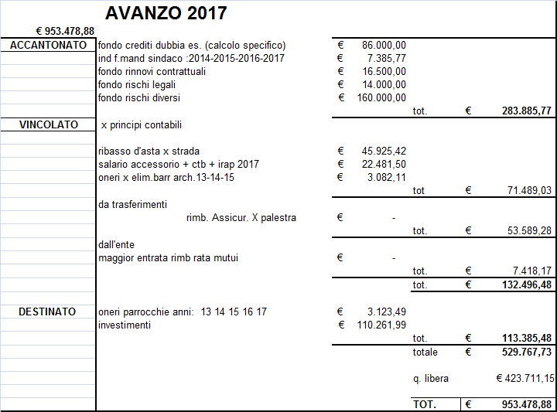

Si evidenzia che il Fondo Pluriennale Spesa per il 2017, che diventerà Fondo Pluriennale Entrata per il 2018, ammonta complessivamente ad €uro 150.838,18, di cui €uro 23.484,80 per la parte corrente ed €uro 127.353,38 per la parte investimenti.

Si riporta il prospetto riassuntivo della gestione finanziaria:

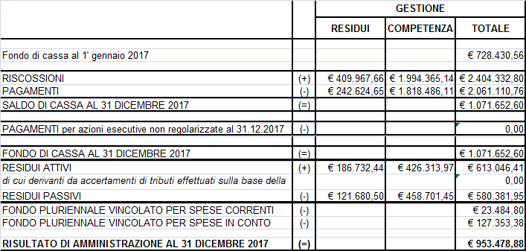

L’avanzo è suddiviso nei seguenti fondi:

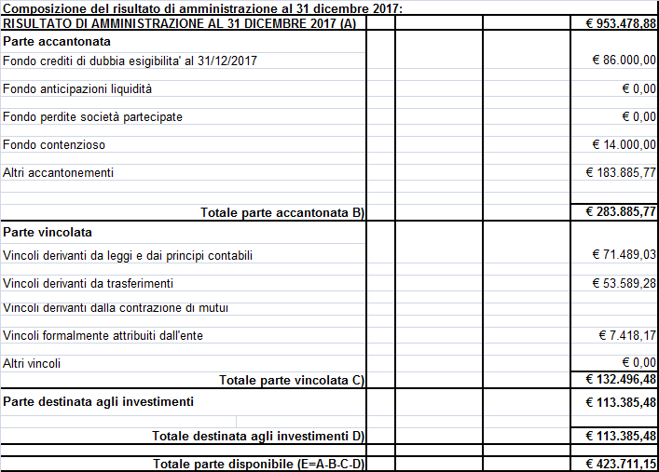

L’Amministrazione Comunale, qualora la quota di Fondo Crediti di Dubbia Esigibilità accantonata in avanzo non si rivelasse sufficiente alla copertura delle risultanze delle quote minime di legge, disporrà l’aumento della suddetta quota ponendo un vincolo su quota dell’avanzo libero.

ANALISI DELLA GESTIONE FINANZIARIA.
L’esercizio finanziario 2017, come detto in precedenza, chiude con un avanzo di amministrazione. Analizzando separatamente la gestione di competenza da quella dei residui, otteniamo il seguente risultato:
ANALISI DELLA GESTIONE COMPETENZA:
Il precedente quadro riassuntivo della gestione finanziaria indica come si è conclusa la gestione della competenza 2017, vista come la differenza algebrica tra gli impegni e gli accertamenti di stretta pertinenza del medesimo esercizio (risultato della gestione).
Questo valore complessivo fornisce solo un'informazione sintetica sull'attività che l'ente locale ha sviluppato nell'esercizio chiuso, senza però indicare quale sia stata la destinazione delle risorse. Impiegare mezzi finanziari nell'acquisto di beni di consumo è infatti cosa ben diversa dall'utilizzarli per acquisire beni di uso durevole (beni strumentali) o finanziare la costruzione di opere pubbliche.
La suddivisione del bilancio di competenza nelle quattro componenti elementari consente di distinguere quante e quali risorse di bilancio sono state destinate, rispettivamente:
- al funzionamento dell'Ente, cosiddetto Bilancio corrente;
- all'attivazione di interventi in c/capitale, cosiddetto Bilancio investimenti;
- ad operazioni prive di contenuto economico, cosiddetto Bilancio dei movimenti di fondi;
- ad operazioni da cui derivano situazioni di debito/credito estranee alla gestione, cosiddetto Bilancio dei servizi per conto terzi.

ANALISI DELLA GESTIONE DEI RESIDUI:

La gestione dei residui è la gestione delle somme che provengono dai bilanci degli anni 2016 e precedenti. Durante l’esercizio 2017 tale gestione ha generato un avanzo di €uro 14.192,74, realizzatosi per buona parte con la reimputazione di somme agli esercizi 2017 e successivi, e risulta quindi condizionato dall’applicazione del corretto procedimento di revisione dei residui.

Gestione dei residui
Maggiori residui attivi riaccertati (+) |  | €uro 475,52
Minori residui attivi riaccertati (-) |  | €uro 59,25
Minori residui passivi riaccertati (+) |  | €uro 13.776,47
SALDO GESTIONE RESIDUI |  | €uro 14.192,74

Si evidenzia che ciascun Responsabile di Settore ha effettuato l’operazione di riaccertamento ordinario dei residui attivi e passivi in collaborazione con il Responsabile del Servizio Finanziario, ai sensi dell’art. 228, terzo comma, del D.Lgs. n. 267/2000, prima della formazione del Conto del Bilancio dell’esercizio 2017.

Con riferimento ai residui attivi di dubbia esigibilità, si ribadisce, come già fatto nel passato, che parte delle suddette entrate dovranno essere oggetto di recupero da parte degli uffici interessati, anche tramite emissione di ruoli coattivi o normali procedimenti di ingiunzione.
I residui attivi da riportare nel bilancio di previsione 2018, ammontano ad €uro 613.046,41, e riguardano principalmente le seguenti poste di bilancio, con la precisazione che sono stati mantenuti a residuo solo gli accertamenti sostenuti da obbligazioni giuridicamente perfezionate:

- Titolo 1 €uro 304.413,25:
- ruoli Tarsu – Equitalia anno 2010 e anni precedenti;
- imposta municipale propria (IMU);
- tributo sui servizi indivisibili (TASI);
- addizionale comunale all’IRPEF;
- imposta comunale sulla pubblicità;
- trasferimenti Fondo di Solidarietà Comunale anno 2017;

- Titolo 2 €uro 0,00:

- Titolo 3 €uro 280.701,87
- canone concessione gas metano da avere da 2i Rete Gas S.p.a.;
- rivalsa rette ospiti case di riposo ;
- rimborso rate mutui per servizio idrico-integrato da Teaacque S.p.A.;
- rimborso spese da Aprica S.p.a.;
- canoni di affitto e rimborso utenze condominiali delle case popolari;
- rimborso da Consorzio Servizio alla Persona per la quota del dipendente Orlandelli M. in comando;
- rimborso da Comune di Pomponesco e Comune di Sabbioneta per personale e servizi in convenzione;
- altre piccole poste di bilancio;

- Titolo 4 €uro 181,56
- contributo Regionale, tramite Gal Oglio-Po, per progetto D.a.t.;

- Titolo 5 €uro 0,00

- Titolo 6 €uro 27.118,61
- S.do n. 2 mutui Cassa DD.PP. ;

- Titolo 7 €uro 0,00

- Titolo 9 €uro 631,12
- vengono riportate le somme non incassate per servizi conto terzi e partite di giro;

Ad oggi risultano incassati residui attivi per €uro 244.980,92, ossia per il 39,96% dell’importo complessivo riportato sull’esercizio 2018.

I residui passivi da riportare nel bilancio di previsione 2018, ammontano a €uro 580.381,95 e riguardano principalmente le seguenti poste, con la precisazione che sono stati mantenuti a residui passivi solo gli importi sostenuti da obbligazioni giuridicamente perfezionate, come prevedono i principi contabili vigenti:

- Titolo 1 €uro 296.170,15
- utenze degli stabili comunali: energia elettrica- gas- acqua;
- manutenzioni ordinarie del patrimonio comunale;
- forniture/prestazioni di servizio ordinarie per edifici/uffici comunali;

- Titolo 2 €uro 80.819,23
- relativo a manutenzioni straordinarie del patrimonio comunale, forniture arredi e attrezzature per gli uffici comunali terminate entro il 31/12/2017, da liquidare;

- Titolo 3 €uro 0,00

- Titolo 4 €uro 0,00

- Titolo 5 €uro 0,00

- Titolo 7 €uro 203.392,57
- relativo a spese per servizi c/terzi e partite di giro.

Ad oggi risultano pagati residui passivi per €uro 249.157,59, ossia per il 42,93% dell’importo complessivo riportato sull’esercizio 2018.

GESTIONE COMPLESSIVA
Si evidenziano gli scostamenti tra le previsioni iniziali ed il rendiconto 2017:
Le variazioni di bilancio che hanno interessato la gestione 2017 sono riportate di seguito:
Variazioni di bilancio di competenza del Consiglio Comunale:
- Deliberazione di Consiglio Comunale n. 27 del 27/06/2017;
- Deliberazione di Consiglio Comunale n. 32 del 01/08/2017;
- Deliberazione di Consiglio Comunale n. 40 del 24/10/2017 (a ratifica della deliberazione di Giunta Comunale n. 98 del 06/10/2017);
- Deliberazione di Consiglio Comunale n. 44 del 13/12/2017.

Variazioni di bilancio di competenza della Giunta Comunale:
- Deliberazione di Giunta Comunale n. 37 del 04/04/2017 - riaccertamento ordinario 2016;
- Deliberazione di Giunta Comunale n. 86 del 01/09/2017 – variazione di cassa;
- Deliberazione di Giunta Comunale n. 98 del 06/10/2017;
- Deliberazione di Giunta Comunale n. 105 del 17/11/2017;
- Deliberazione di Giunta Comunale n. 44 del 06/04/2018 - riaccertamento ordinario 2017;

Prelevamenti dal fondo di riserva:
- Deliberazione di Giunta Comunale n. 119 del 29/12/2017, comunicato in Consiglio Comunale con deliberazione n. 4 del 27/02/2018;

Variazioni di bilancio di competenza del Responsabile del Servizio Finanziario:
- Determinazione n. 261 del 17/10/2017;
- Determinazione n. 267 del 24/10/2017;
- Determinazione n. 322 del 09/12/2017.

ANALISI DELLE ENTRATE

Il primo livello di classificazione delle entrate prevede la suddivisione delle stesse in "Titoli", i quali ne richiamano la "natura" e "la fonte di provenienza".

In particolare:
- il "Titolo 1" comprende le entrate aventi natura tributaria, contributiva e perequativa, per le quali l'ente ha una certa discrezionalità impositiva attraverso appositi regolamenti, nel rispetto della normativa-quadro vigente;
- il "Titolo 2" vede iscritte le entrate provenienti da trasferimenti correnti dallo Stato, da altri enti del settore pubblico allargato e, in genere, da economie terze. Esse sono finalizzate alla gestione corrente e cioè ad assicurare l'ordinaria e giornaliera attività dell'ente;
- il "Titolo 3" sintetizza tutte le entrate di natura extratributaria, per la maggior parte costituite da proventi di natura patrimoniale propria o derivanti dall'erogazione di servizi pubblici;
- il "Titolo 4" è costituito da entrate in conto capitale, derivanti da alienazione di beni e da trasferimenti dello Stato, di altri enti del settore pubblico allargato o di privati diretti a finanziare le spese d'investimento;
- il "Titolo 5" propone le entrate da riduzione di attività finanziarie, relative alle alienazioni di attività finanziarie ed altre operazioni finanziarie che non costituiscono debito per l’ente;
- il "Titolo 6" comprende le entrate ottenute da soggetti terzi sotto forma di indebitamento a breve, medio e lungo termine;
- il “Titolo 7” accoglie le entrate relative a finanziamenti a breve termine erogate in c/anticipazione dall’istituto tesoriere;
- il “Titolo 9” comprende le entrate da partite di giro e servizi c/terzi.

ENTRATE TRIBUTARIE.

Le entrate tributarie rappresentano una voce particolarmente importante nell'intera politica di reperimento delle risorse posta in essere da questa Amministrazione, consapevole dei riflessi che una eccessiva pressione fiscale può determinare sulla crescita del tessuto economico del territorio amministrato.
Allo stesso tempo occorre tener presente che il progressivo processo di riduzione delle entrate da contributi da parte dello Stato impone alla Giunta di non poter ridurre le aliquote e le tariffe.
Nelle tabella sottostante viene presentata la composizione del Titolo 1 dell'entrata con riferimento agli accertamenti risultanti dal rendiconto 2017, analizzati per tipologia di entrata:

TRASFERIMENTI DALLO STATO E DA ELTRI ENTI.
Il minor trasferimento statale è dovuto all’esaurirsi dell’erogazione del fondo sviluppo investimenti. L’ultima quota è quella riferita all’anno 2016; dall’esercizio 2017 questa voce non è più presente nel bilancio.
Anche per l’anno 2017 la riduzione dei trasferimenti da parte del Consorzio Pubblico Servizio alla Persona, di cui fa parte il Comune di Dosolo, è dovuta al fatto che dall’anno 2015 la gestione dei servizi SAD e SADH è confluita direttamente in capo al Consorzio stesso, che ha gestito per tutti i comuni aderenti le forniture per i servizi, realizzando un’economia di spesa, con una contestuale riduzione dei trasferimenti ai comuni.

ENTRATE EXTRATRIBUTARIE.

Gli scostamenti maggiori si sono verificati sugli introiti per la rivalsa rette case di riposo e sui canoni di affitto e rimborso utenze delle case popolari.
Si precisa che sono state emesse contravvenzioni al Codice della Strada per €uro 973,96.

ENTRATE PER ALIENAZIONI, TRASFERIMENTI DI CAPITALE E RISCOSSIONE DI CREDITI .
Le somme accertate ammontano ad €uro 80.644,11 e finanziano i corrispondenti interventi del bilancio investimenti (Titolo 2 della Spesa).
Gli oneri di urbanizzazione sono stati accertati ed incassati nell’anno 2017 per complessivi €uro 63.970,31, come di seguito dettagliato:

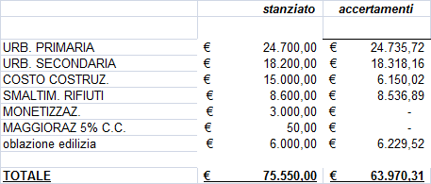
ENTRATE PER ACCENSIONE DI PRESTITI.
Nell’esercizio 2017 non si sono registrati accertamenti relativi ad accensione di prestiti.
ANTICIPAZIONE DI TESORERIA.
Nell’esercizio 2017 non è stato necessario ricorrere ad anticipazioni di tesoreria.
ENTRATE PER SERVIZI C/TERZI.
Hanno comportato una movimentazione di €uro 348.129,99 per crediti che corrispondono a debiti di pari importo.

ANALISI DELLA SPESA

SPESE CORRENTI.

Ai fine di esaminare la spesa corrente, si ritiene utile, per una più approfondita disamina, riportare il quadro delle spese correnti ripartite secondo la nuova codifica di bilancio in base alla destinazione, e cioè secondo i macroaggregati definiti da normativa vigente.

La spesa corrente pro-capite, con popolazione al 31.12.2017 di n. 3.414 abitanti, è risultata in media pari ad €uro 482,74.

SPESA IN CONTO CAPITALE.

Gli impegni assunti in c/competenza nel corso dell’esercizio 2017 sono i seguenti, pari complessivamente ad €uro 110.775,12 :

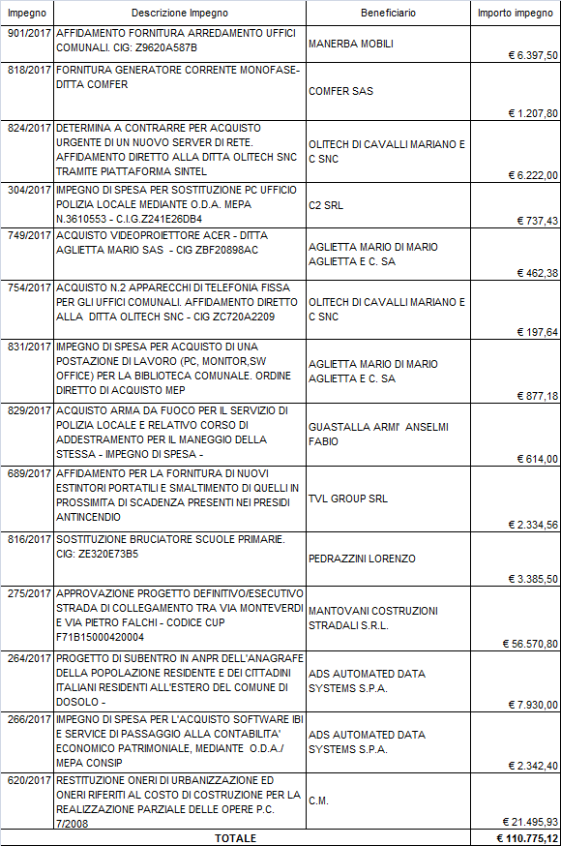

Nel corso del 2017 è stato applicato avanzo d’amministrazione destinato agli investimenti per €uro 51.000,00, come di seguito specificato:

Il predetto importo complessivo di €uro 51.000,00 confluisce nuovamente in avanzo, in quanto al 31.12.2017 non sono stati assunti impegni di spesa sui capitoli finanziati dall’applicazione di quota parte dell’avanzo destinato 2016.
Per quanto concerne le opere pubbliche, la realizzazione della strada di collegamento tra Via Monteverdi e Via P. Falchi non è terminata nell’anno 2017, pertanto la relativa spesa impegnata è stata riportata sul bilancio 2018 tramite FPV.

Gli oneri di urbanizzazione incassati nell’anno 2017 ammontano ad €uro 63.970,31, di cui impegnati per spese in conto capitale €uro 42.724,12.

In avanzo d’amministrazione 2017 dovranno essere destinate/vincolate le seguenti quote obbligatorie:
- €uro 1.465,45, pari all’8% degli oneri di urbanizzazione secondaria incassati, da destinare agli investimenti e trasferire alle parrocchie, come previsto dalla normativa vigente L.R. 09/05/1992 n. 20, c.4;

- per quanto riguarda la percentuale del 10% degli oneri di urbanizzazione, al netto del costo di costruzione e delle monetizzazioni, da utilizzare al fine di eliminare le barriere architettoniche, come previsto dal dettato della Legge regionale 20/02/89 n. 6 c.15.1, si rileva che nell’anno 2017 non sono stati assunti impegni di spesa per tali interventi. Pertanto la relativa quota, pari ad €uro 4.305,39, confluisce in avanzo.

SPESE PER IL RIMBORSO DI PRESTITI.
Il debito residuo al 31/12/2017 suindicato riguarda n. 2 mutui in essere, contratti con la Banca Monte dei Paschi di Siena, e n. 64 mutui contratti con Cassa Depositi e Prestiti, contratti a partire dall’anno 1974.
Gli oneri finanziari per ammortamento prestiti ed il rimborso degli stessi in conto capitale registrano la seguente evoluzione:
SPESE PER SERVIZI C/TERZI.
Hanno comportato una movimentazione di €uro 348.129,99 per debiti che corrispondono a crediti di pari importo.
VERIFICA PATTO DI STABILITA’.
L’Ente ha rispettato gli obiettivi del saldo di finanza pubblica per l’anno 2017 ai sensi dei commi 469 e seguenti dell’articolo 1 della Legge 11/12/2016, n. 232 (legge di stabilità 2017), avendo registrato i seguenti risultati:
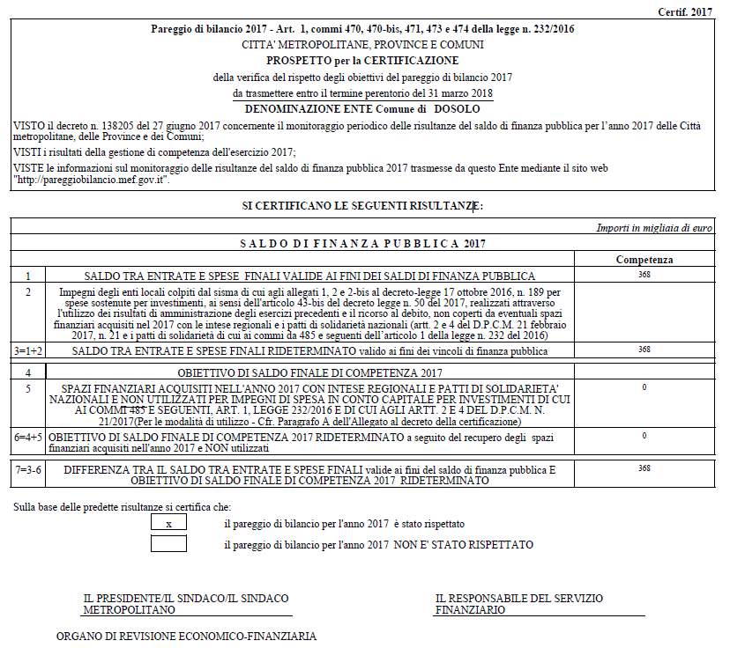
L’Ente ha provveduto in data 28 marzo 2018 a trasmettere al Ministero dell’Economia e delle Finanze la certificazione sopra riportata.

STRUMENTI FINANZIARI DERIVATI.

In riferimento alle prescrizioni di cui all’art. 11, comma 6, lettera k), del D.Lgs. n. 118/2011, relative agli obblighi di illustrazione degli impegni e degli oneri sostenuti dall’Ente, derivanti da contratti relativi a strumenti finanziari derivati o da contratti di finanziamento, che includano una componente derivata, si evidenzia che non sono stati sottoscritti contratti in strumenti derivati.

GARANZIE PRESTATE DALL’ENTE A FAVORE DI ENTI E DI ALTRI SOGGETTI.

L’Amministrazione può legittimamente concedere delle garanzie, principali o sussidiarie, a favore di altri soggetti, sottoscrivendo i rispettivi documenti, che vincolano l’Ente nel tempo.
Nell’anno 2005 il Comune di Dosolo, con deliberazioni di Consiglio Comunale nn. 34 e 35 del 13 settembre, ha assunto direttamente con Cassa Depositi e Prestiti S.p.A., la garanzia per il pagamento delle rate di due mutui, stipulati da Gisi S.p.A. per lavori di collettamento rete delle frazioni di Villastrada e Correggioverde al depuratore di Dosolo.
L’impegno era di durata decennale, ma con la postergazione dei mutui, usufruita dall’ente dichiarato terremotato, si è concluso nell’anno 2017.
Nell’anno 2017 Gisi S.p.A. ha rimborsato per intero gli importi dovuti al Comune di Dosolo.

ANALISI DELLA GESTIONE ECONOMICO-PATRIMONIALE.
Il Comune di Dosolo, in quanto ente con popolazione inferiore a 5.000 abitanti, si è avvalso della facoltà di rinviare all’esercizio 2017 la tenuta della contabilità economico-patrimoniale.
Di seguito sono riportati il conto economico e lo stato patrimoniale dell’esercizio 2017.
IL CONTO ECONOMICO.

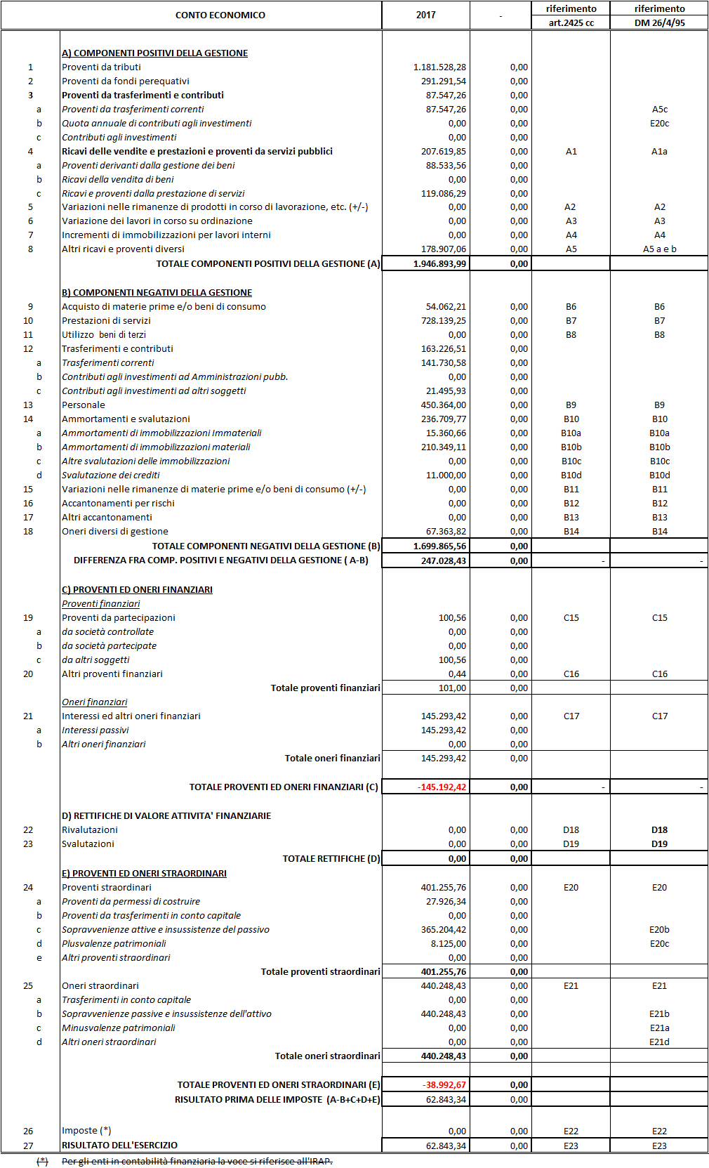
LO STATO PATRIMONIALE.

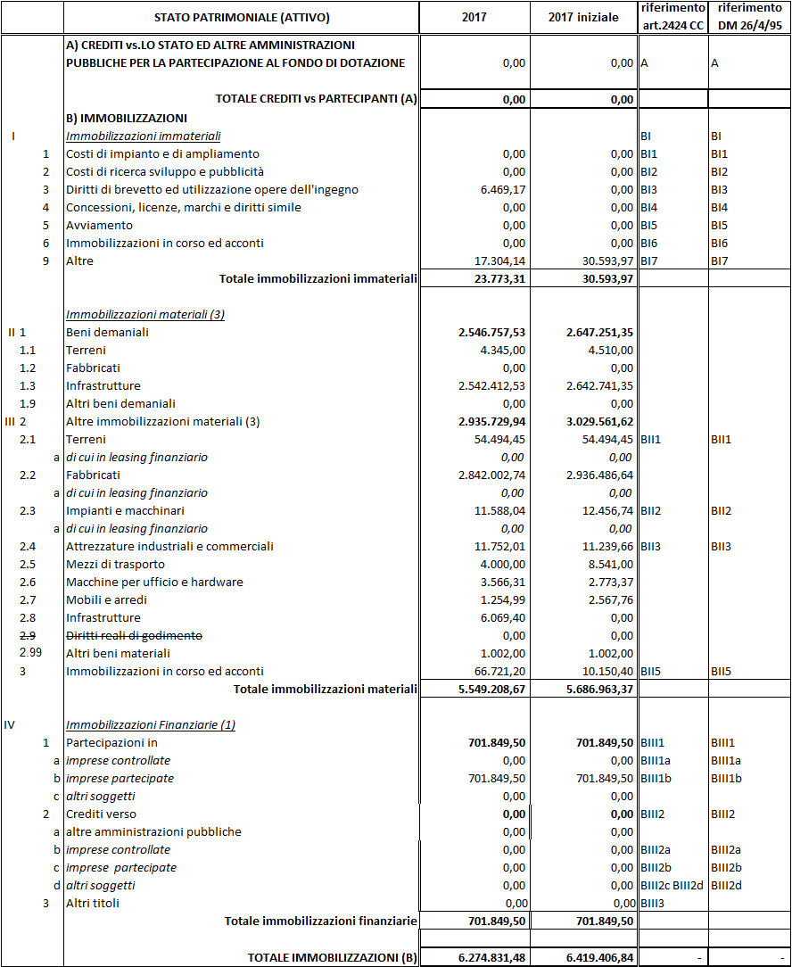

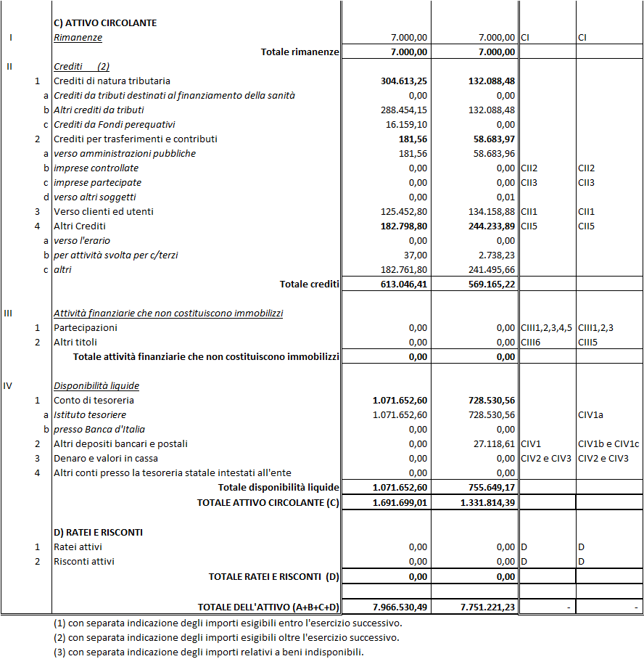

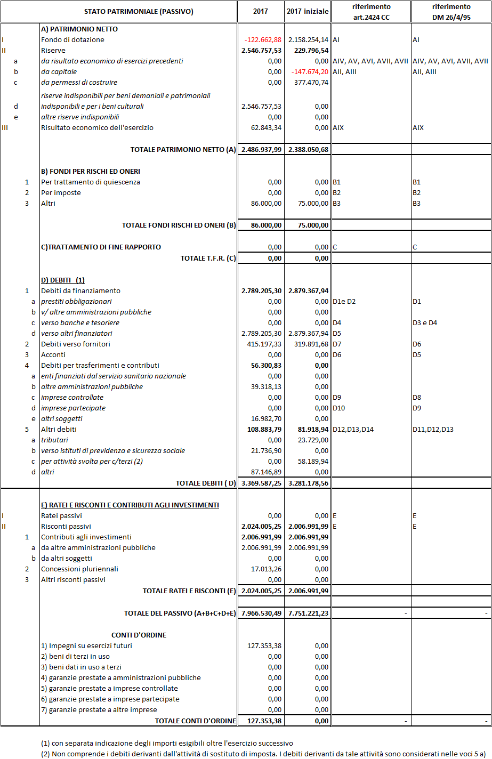

CONCLUSIONI.

Alla luce degli elementi finanziari ed economico-patrimoniali esposti, l’attività amministrativa dell’Ente è stata mirata a raggiungere interventi efficaci e corrispondenti all’interesse pubblico generale, nonché a conseguire il massimo dei fini con il minimo dei mezzi impiegati, improntando l’azione amministrativa al buon andamento ed al principio dell’imparzialità.
L’obiettivo principale dell’Amministrazione comunale per l’esercizio finanziario 2017 è stato quello di monitorare costantemente le entrate e lavorare per il contenimento della spesa, garantendo comunque i servizi minimi essenziali e mantenendo lo standard qualitativo delle prestazioni erogate.
A conclusione dell’esame del quadro riassuntivo della gestione finanziaria, si evidenzia un fondo di cassa al 31/12/2017 di €uro 1.071.652,60.
Non esistono debiti fuori bilancio, come risulta dalle attestazioni dei Responsabili di Servizio.

Per la Giunta Comunale
l’Assessore al Bilancio
Dott. Bortolotti Pietro

ALLEGATO - 1 –

INDICATORE ANNUALE DI TEMPESTIVITA’ DEI PAGAMENTI ANNO 2017
(calcolo effettuato ai sensi dell’art. 8, comma 3-bis, del D.L. n. 66 del 24.04.2014, convertito con modificazioni dalla Legge 23.06.2014, n. 89. Con adeguamenti previsti dalla circolare n. 22 del Ministero dell’Economia e delle Finanze del 22.07.2015)

ANNO 2017
Indicatore : -1,17
l'indicatore risulta negativo, ciò significa che le fatture sono state pagate in media prima della scadenza.

f.to Il Responsabile del
Servizio finanziario
Dr.ssa Roberta Furattini

